Instrucciones de Repetición (Ciclos)
Temas Particulares: Expresiones de conteo y acumulación. Forma general y forma resumida de una expresión de conteo o acumulación. Instrucciones de repetición o ciclos. Ciclos en Java: el ciclo while. Ejemplos de aplicación y ejercicios.

Expresiones de Conteo y Acumulación.
A partir de los contenidos de esta ficha de clase se introducirá el concepto de instrucción de repetición o ciclo, la cual permitirá que cierto bloque de instrucciones de un programa se ejecute en forma repetida un cierto número de veces o hasta que se cumpla cierta condición. Y en la mayoría de los programas que requieren repetición de acciones será necesario eventualmente llevar a cabo procesos de conteo (por ejemplo, determinar cuántas veces entró al ciclo un número negativo), o de sumarización (por ejemplo, determinar cuánto vale la suma de todos los valores que tomó la variable x a lo largo de las repeticiones del ciclo, suponiendo que x cambia de valor en cada vuelta). El primer caso se resuelve incorporando una variable de conteo (o simplemente un contador), y el segundo, incorporando una variable de acumulación (o simplemente un acumulador).

En ambos casos se trata de variables que en una expresión de asignación aparecen en ambos miembros: la misma variable se usa para hacer un cálculo y para hacer la asignación. Los siguientes son dos ejemplos de expresiones de conteo o acumulación (en el primero, la variable a se usa como un contador, y en el segundo la variable b se usa como un acumulador)

a = a + 1;
b = b + x;

Un contador es una variable que sirve para contar ciertos eventos dentro de un programa. Por lo general, se trata de una variable a la cual se le suma el valor 1 (uno) cada vez que se ejecuta la expresión. Esto es así porque contar normalmente significa sumar 1, pero en la práctica puede sumarse cualquier valor, o incluso no hacer una suma sino cualquier otra operación que involucre a cualquier constante.

Entonces, técnicamente, un contador es una variable que modifica su valor en términos de su propio valor anterior y de una constante. Ejemplo: la variable a del siguiente esquema, actúa a modo de contador para determinar cuántos numeros son negativos entre tres que se cargan por teclado:

int a = 0;

int num1 = Consola.readInt();
if (num1 < 0) { a = a + 1; }

int num2 = Consola.readInt();
if (num2 < 0) { a = a + 1; }

int num3 = Consola.readInt();
if (num3 < 0) { a = a + 1; }

System.out.println("Cantidad de negativos cargados: " + a);
Cada vez que alguno de los números cargados sea negativo, se ejecuta la instrucción indicada en color azul: a = a + 1; la cual funciona así:

- primero: se ejecuta la parte derecha de la asignación, con el valor actual de a. Si a comenzó valiendo cero, entonces la primera vez que se ejecute la instrucción a + 1 se obtiene un uno.

- segundo: se asigna el valor así obtenido, en la misma variable a, con lo cual se cambia el valor original. En este caso, la primera vez que que se cargue un negativo la variable a queda valiendo uno. Si se carga un segundo negativo, a quedará valiendo dos, y así cada vez que se ingrese un negativo, asignando a la variable a su valor anterior sumado en uno.

En nuestro ejemplo, el valor final de la variable a indicará cuántos números negativos se ingresaron, mostrándolo con un mensaje. Observar que la variable que se usa como contador debe ser inicializada con un valor adecuado antes de comenzar a usarla, para eliminar cualquier valor residual y garantizar que el conteo comience desde el valor correcto (normalmente el cero, como en el ejemplo, aunque esto depende de lo pedido en el problema).

Del mismo modo que en la expresión a = a + 1; la variable a funciona como contador, en forma similar la variable a en la expresión a = a - 1; funciona como decrementador: va restando de a uno a partir del valor original de la variable a. Pero también notemos que cualquier constante sirve, y cualquier operador. En los siguiente ejemplos mostramos contadores de formas diversas:

a = a + 1;
b = b – 1;
c = c + 2;
d = d * 4;
e = e / 3;

En el lenguaje Java existen expresiones alternativas para el planteo de un contador o de un decrementador cuando se suma o se resta de a 1 (uno). Esas expresiones reciben los nombres generales de postincremento y preincremento cuando se trata de contadores, o bien de postdecremento y predecremento si se trata de decrementadores. Las formas de uso son las siguientes:

Expresión normal | Notación de post-orden | Notación de pre-orden
a = a + 1; | a++; (postincremento) | ++a; (preincremento)
a = a – 1; | a--; (postdecremento) | --a; (predecremento)

Notar que el nombre general de las expresiones será post-orden si los dos signos van a la derecha de la variable, o será pre-orden si los dos signos van a la izquierda.

Las expresiones de pre-orden y post-orden son completamente equivalentes respecto del valor que finalmente queda asignado en la variable de la expresión, pero no son equivalentes respecto de las variables ubicadas en el contexto de esa expresión. Por ejemplo, en los casos siguientes la variable y queda valiendo valores diferentes según se trate de preincremento o de postincremento:

Caso a Caso b
int x, y; int x, y;
x = 10; x = 10;
y = x++; y = ++x;
La expresión y = x++; es equivalente al bloque

y = x;
x = x + 1;

por lo cual se puede ver que la variable y queda valiendo 10, que era el valor inicial de x. Pero por otra parte, la expresión y = ++x; equivale al bloque

x = x + 1;
y = x;

y queda claro entonces que la variable y quedará valiendo 11. En ambos casos el valor final de la variable x es 11.

Un aumulador es una variable que permite sumar los valores que va asumiendo otra variable en un proceso. Técnicamente, un acumulador es una variable que modifica su valor en términos de su propio valor anterior y de otra variable o expresión. Por ejemplo, el siguiente esquema permite ir sumando los valores que asume la variable x, usando una variable de acumulación s:

int s = 0;

x = Consola.readInt();
s = s + x;

x = Consola.readInt();
s = s + x;

x = Consola.readInt();
s = s + x;
}
System.out.println("La suma de los valores cargados es: " + s);

En este esquema, se guardan valores en la variable x a lo largo de tres instrucciones de carga. La instrucción s = s + x; funciona en forma similar a como trabajaba un contador, pero ahora no se va sumando de a uno sino que se va sumando el valor que en cada carga tenga la variable x. Si dicha variable asume sucesivamente los valores 3 , 4 y 7 entonces la variable s quedará valiendo 14. Observar que al usar un acumulador también es obligación del programador asegurar un valor inicial a la variable de acumulación antes de empezar a usarla, para eliminar cualquier valor residual. En el ejemplo anterior, la variable s se inicializó en cero, y luego comenzó el proceso de carga de los valores de la variable x.

Según la definición dada de un acumulador, las siguientes expresiones también son expresiones de acumulación:

s = s + x; b = b * z;
a = a - y; c = c + 2*x;

Finalmente, notemos que cualquier expresión de conteo o acumulación responde a la forma general siguiente:
variable = variable operador expresión;

Y el hecho es que en el lenguaje Java cualquier expresión que venga escrita en la forma general anterior, se puede escribir también en la forma resumida siguiente:

variable operador= expresión;

Por ejemplo, veamos las siguientes equivalencias:

la expresión c = c + 1; equivale a: c += 1;
la expresión a = a + x; equivale a: a += x;
la expresión b = b + 2*y; equivale a: b += 2*y;
la expresión d = d * z; equivale a: d *= z;
la expresión e = e / 3; equivale a: e /= 3;
la expresión f = f / t; equivale a: f /= t;
la expresión b = b - m; equivale a: b -= m;

Finalmente, digamos que entonces si se usa un contador o un decrementador que sume o reste de a 1 (uno), entonces las equivalencias son cuatro:

General | Resumida | Post-orden | Pre-orden
a = a + 1; | a += 1; | a++; | ++a;
a = a – 1; | a -= 1; | a--; | --a;

Instrucciones de repetición (ciclos) en Java.

Todos los problemas y ejercicios analizados hasta ahora tenían, en última instancia, un elemento en común: en todos los casos se trataba de problemas cuya solución básica nunca implicó repetir la ejecución de un bloque de instrucciones. Los algoritmos usados para resolver esos problemas eran de naturaleza no repetitiva.

Sin embargo, basta observar con cuidado a nuestro alrededor para notar que la mayor parte de las tareas que realizamos a diario incluyen algún tipo de repetición de acciones en cierto momento: Quien hable por teléfono debe repetir la operación de marcar un dígito en el teclado telefónico (aunque no siempre necesariamente el mismo dígito), tantas veces como dígitos tenga en total el número con el que se quiere comunicar. Quien tenga la mala fortuna de pinchar un neumático mientras va manejando su automóvil, debe cambiar la goma pinchada, pero eso implica repetir la operación de desajustar una tuerca y retirarla, tantas veces como tuercas tenga esa goma. El sólo hecho de leer un libro implica repetir la acción de dar vuelta una página, tantas veces como páginas se alcance a leer. Un empleado administrativo que reciba la orden de llenar formularios mientras dure su turno de trabajo, está realizando una tediosa tarea repetitiva: toma un formulario de la pila de formularios en blanco, lo llena siguiendo ciertas pautas, y lo deja a un lado en otra pila de formularios ya completados. Luego repite la secuencia y así prosigue hasta que su turno termina.

Los ejemplos citados en el párrafo anterior son muestras de situaciones repetitivas cotidianas. Pero el hecho es que cuando se desarrollan programas para una computadora estas situaciones algorítmicas repetitivas son también muy comunes. De hecho, lo más común es enfrentar problemas cuya solución requiera alguna clase de repetición en la ejecución de ciertas instrucciones para llegar al resultado deseado, o al menos para llegar con mayor eficiencia a dicho resultado.

En ese sentido, en programación un ciclo es una instrucción que permite la repetición controlada de la ejecución de cierto conjunto de instrucciones en un programa, determinando si la repetición debe detenerse o continuar, de acuerdo al valor de cierta condición que se incluye en el ciclo. Los ciclos también se designan como sentencias repetitivas, o bien como instrucciones repetitivas. Básicamente, en todo lenguaje de programación un ciclo consta de dos partes:

- El bloque de acciones o cuerpo del ciclo, que es el conjunto de instrucciones que se repiten.
- La condición de control, que es la condición en base a la cual se determina si el ciclo continúa o se detiene. En el lenguaje Java, todos los ciclos repiten cada vez que la condición de control es verdadera, y se detienen cuando la misma es falsa.

Existen tres tipos de ciclos básicos, los cuales se designan con los siguientes nombres genéricos (el motivo de estos nombres se verá oportunamente en este mismo capítulo):

- Ciclo "0 – N"
- Ciclo "1 – N"
- Ciclo "Exacto"

Estos ciclos son implementados por los diversos lenguajes en formas que varían ligeramente de un lenguaje a otro. El lenguaje Java implementa las tres clases de ciclos, designándolos respectivamente con las palabras reservadas que se marcan a continuación en letra negrita:

- Ciclo while (ciclo “0-N”)
- Ciclo for (ciclo “Exacto”)
- Ciclo do while (ciclo “1-N”)

El ciclo while en Java.
La característica principal del ciclo while es que la condición de control se evalúa por primera vez antes de la primera ejecución del bloque de acciones. Esto implica que si en la primera evaluación de la condición de control se obtiene un valor falso, entonces el bloque del ciclo no será ejecutado y por esta causa el ciclo suele designarse como (0-N) (el cero hace referencia a la cantidad mínima de veces que se espera que el bloque del ciclo sea ejecutado, y la N es un valor genérico que se refiere a que una vez comenzado el ciclo, se espera que el bloque de acciones se ejecute N veces, siendo N un valor indefinido pero finito). Se grafica y se escribe en las formas que se muestran:

Diagrama:

bloque de
acciones
salida falsa (o “corte del ciclo”)
salida verdadera
condición de control

Sintaxis:

while ( condición de control)
{
bloque de acciones
}

Por ejemplo, el siguiente ciclo se ejecuta mientras el valor de la variable cont se mantenga menor o igual a 5. En cada vuelta, muestra un mensaje que contiene el número de vuelta en que se muestra:

int cont = 0;
while ( cont < 5)
{
cont++;
System.out.println(“Vuelta número: ” + cont);
}

La salida por consola estándar si se ejecuta este segmento, sería la siguiente:

Vuelta número: 1
Vuelta número: 2
Vuelta número: 3
Vuelta número: 4
Vuelta número: 5

La variable cont recibió un valor inicial (el cero en este caso) antes de comenzar la ejecución del ciclo (de no ser así, la evaluación de la condición la primera vez no tendría sentido...). El bloque del ciclo contiene varias instrucciones y figura encerrado entre llaves. Cuando el programa llega al ciclo por primera vez, evalúa la condición. En este caso, el valor inicial de cont es cero y la condición es cierta: cont es menor que 5. Siendo cierta la condición, se ejecuta el bloque de acciones, con lo cual cont suma 1 y luego se muestra el mensaje: Vuelta número: 1. Termina allí el bloque de acciones, pero como se trata de un ciclo, automáticamente el programa regresa a verificar otra vez la condición: si el nuevo valor de cont sigue siendo menor que 5, el bloque se ejecuta otra vez y así seguirá hasta que en algún retorno la condición sea falsa. Cuando cont tanga el valor 5, se mostrará el mensaje Vuelta número: 5 y el ciclo se detendrá. En ese momento se ejecutarán las instrucciones que se hayan escrito debajo del ciclo.

En cuanto al diagrama de flujo, para representar un ciclo se usa un rectángulo con uno de sus lados en forma de ángulo, y dentro de ese símbolo se escribe la condición de control. El bloque de acciones (o sea, la salida verdadera del ciclo) se escribe hacia la derecha (en forma análoga a lo hecho con las condiciones simples y/o dobles). La salida falsa (que provoca el corte del ciclo), se escribe debajo, en foma parecida a lo hecho con el gráfico de una condición simple.

Por supuesto, si el bloque de acciones tiene una sola instrucción, las llaves para delimitarlo no son necesarias:

while (a!=0) instrucción;

Como vimos, el funcionamiento de un ciclo while es esencialmente simple: cuando el programa llega al ciclo por primera, verifica si la condición incluida en él es verdadera o falsa. Si es falsa, el ciclo no realizará ninguna acción, y el programa continuará en forma normal, como si el ciclo nunca hubiera estado allí (en esto, un ciclo while es similar a una condición simple: la salida falsa provoca la terminación de la condición, sin ejecutar ninguna instrucción en particular para esa salida). Pero si la condición sale verdadera, se ejecutará el bloque de acciones del ciclo, y al finalizar esa ejecución se provocará un retorno automáticamente a la condición de control para volver a verificarla. Si vuelve a dar verdadera, se repetirá nuevamente el bloque de acciones, y así seguirá hasta que en algún retorno la condición se valúe en falso.

En el siguiente ejemplo, se usa un ciclo while para cargar una serie de valores. La carga continuará mientras el valor cargado sea diferente de cero. Con cada valor, en cada vuelta del ciclo, se verifica si el mismo es positivo o negativo, colocando un mensaje aclaratorio:

int x;
System.out.print(“Ingrese un valor: “);
x = Consola.readInt();

while (x != 0)
{
if (x > 0) System.out.println(“El valor es positivo”);
else System.out.println(“El valor es negativo”);

System.out.print(“Ingrese otro valor: “);
x = Consola.readInt();
}

Debe observarse que no es necesario incluir ninguna instrucción en el bloque de acciones del ciclo que le indique al ciclo que debe retornar a la condición de control. El sólo hecho de usar las palabras reservadas while, do while o for, ya implica que al terminar de ejecutar una vez el bloque de acciones se provocará un retorno automático a la condición de control para verificar su valor una vez más.

Por otra parte, si observamos el ejemplo anterior, puede notarse que se carga un valor de x antes de comenzar el ciclo, y otro valor de x inmediatamente antes de finalizar el bloque de acciones. La primera lectura se realiza porque de otro modo la variable x podría tener un valor residual cuando se verifique la condición de control de ciclo por primera vez, y podría esa verificación dar resultados no deseados. Cuando en el ciclo se pregunta si x es diferente de cero, x debe tener siempre un valor controlado por el programador. La segunda lectura, efectuada dentro del bloque de acciones al final del mismo, se efectúa porque en caso de no hacerla la variable x seguiría teniendo el mismo valor que se cargó en la primera, y eso provocaría que la condición de control se vuelva a evaluar en verdadero, comenzando una serie infinita de repeticiones para el mismo valor.

En un ciclo bien planteado, el valor de la variable o variables que se usan en la condición de control debe cambiar adecuadamente dentro del bloque de acciones, pues de otro modo, si el valor nunca cambia, el ciclo repetirá una y otra vez, entrando en una situación de ciclo infinito. El esquema anterior, que incluye dos lecturas para evitar los problemas descriptos, es de uso muy común cuando se procesan conjuntos de valores usando un ciclo while, y se designa como proceso de carga por doble lectura.

Debe el programador tener especial cuidado cuando usa ciclos, para evitar caer en ciclos infinitos. Si en el ejemplo anterior se elimina la segunda lectura, se cae irremisiblemente en un ciclo infinito. Por otra parte, el ciclo infinito podría provocarse en situaciones donde no haya necesariamente lectura por teclado de la variable de control. Por ejemplo, el siguiente ciclo está mal planteado, debido a que la variable c empieza valiendo uno (por asignación), pero nunca cambia luego de valor:

int c = 1, x;
while (c != 0)
{
Systm.out.print(“Ingrese un valor: “);
x = Consola.readInt();
}

En este caso se produce un error muy común: se usa una variable en la condición de control, pero dentro del bloque de acciones del ciclo se cambia el valor de otra (u otras) variable/s. Este segmento de programa provocará que aparezca en pantalla un mensaje solicitando cargar un valor, se cargará ese valor, y luego se pedirá otro, y luego otro más, y así sucesivamente , sin terminar nunca el programa.

¿Qué hacer cuando el programa “cae en la trampa” de un ciclo infinito? La manera de interrumpir un programa que por alguna razón “se niega” a finalizar normalmente, suele consistir en una combinación de teclas que fuerza al programa a finalizar. En nuestro caso, si el programa se ejecuta desde BlueJ, la combinación de teclas a usar es: <Ctrl> + <Shift> + R. Es decir, se presiona la tecla Control (ubicada normalmente a los lados de la barra espaciadora del teclado), y sin soltarla se presiona también la tecla Shift (por lo general, ubicada arriba de Control). Esta operación suele funcionar sin problemas en BlueJ, cancelando el programa y volviendo al escritorio de trabajo de BlueJ. Por cierto, es siempre una buena idea grabar en disco los programas antes de intentar ejecutarlos... En algunas ocasiones si el programa entra en ciclo infinito y nada funciona para detenerlo, no queda otro remedio que intentar interrumpirlo desde el sistema operativo (usando el administrador de tareas o similar) o incluso apagar el equipo y volverlo a encender, pero esta operación implica que si el programa no fue grabado, se perderá todo lo que el programador haya escrito. En BlueJ también se puede intentar interrumpir el programa usando el mouse: en el escritorio de trabajo de BlueJ, apunte con el mouse a la barra horizontal con franjas diagonales que se encuentra debajo y a la izquierda del diagrama de clases, haga click derecho sobre él, y seleccione la opción Reset Machine:

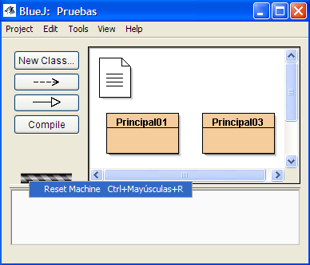
click derecho aquí...

El siguiente segmento carga una serie de valores en la variable x, deteniendo el proceso cuando x valga cero, y calcula el promedio de todos los números ingresados. Para ello acumula en una variable ac los valores ingresados y los cuenta en otra variable c. Al finalizar el ciclo se divide el acumulador por el contador, y obtiene así el promedio pedido:

int c = 0;
float ac = 0, x, prom;

System.out.print("Ingrese un valor: ");
x = (float)Consola.readDouble();

while (x != 0)
{
ac = ac + x;
c++;
System.out.print("Ingrese otro: ");
x = (float)Consola.readDouble();
}

if ( c != 0) { prom = ac / c; }
else { prom = 0; }

System.out.println("El promedio de los valores es: " + prom);

Puede verse que en general, un promedio resulta ser el cociente entre un acumulador y un contador. En este caso, antes de proceder a la división, se comprueba si el contador (que irá al denominador) es diferente de cero, para evitar el error que se provocaría al dividir por cero. También puede verse que el cálculo de la división para obtener el promedio, se hace fuera del ciclo, cuando ya se conoce el valor final del acumulador y el contador que deben dividirse.

Finalmente, se plantea un ejercicio para aplicar todo lo visto hasta aquí. El enunciado del problema es el siguiente:

- En una producción de piezas de repuesto para herrería se ha medido la longitud de las piezas producidas, y se pide un programa que cargue una por una estas longitudes. Sabiendo que se considera como apta a toda pieza que mida entre 1.25 metros y 1.20 metros, calcular el promedio de longitud de las piezas aptas; y la cantidad de piezas no aptas. Terminar el proceso de carga cuando la longitud ingresada sea cero.

Solución al ejercicio i.)
Diagrama de flujo

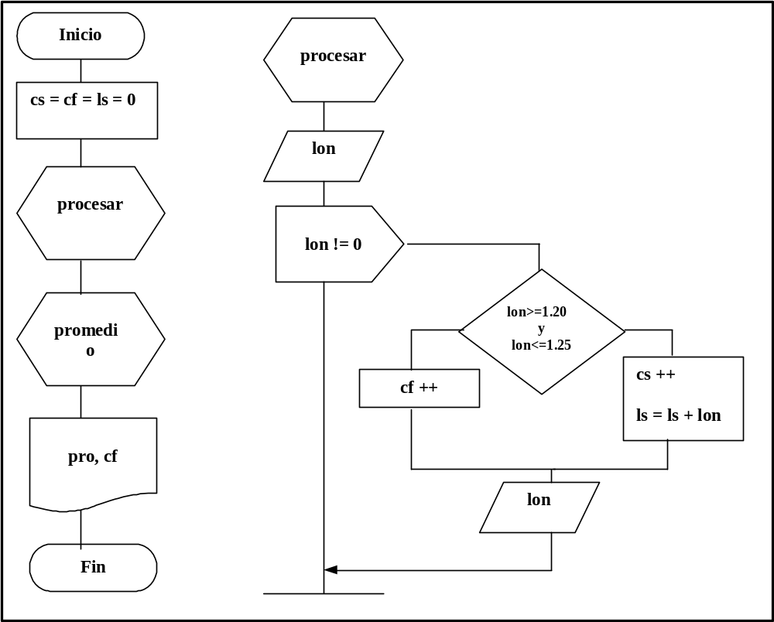

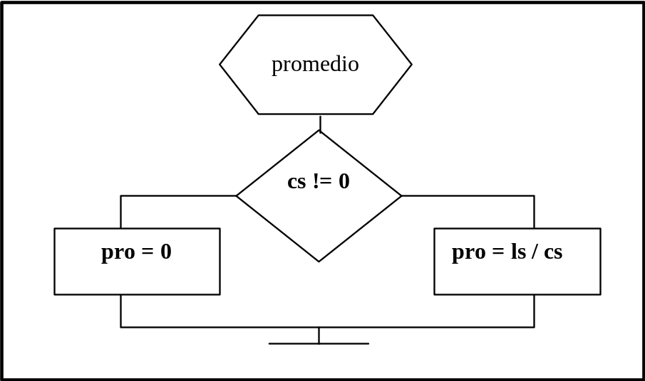

Programa en Java:

public class Principal
{
private static int cf,cs;
private static float lon,ls,pro;

public static void main (String args[])
{
cf = 0; cs = 0; ls = 0;
procesar ( );
promedio ( );
System.out.println("\nLongitud media (sin falla): " + pro);
System.out.println("Cantidad de piezas falladas: " + cf);
}

public static void procesar ( )
{
System.out.print("Longitud de la pieza (con 0 termina): ");
lon = (float)Consola.readDouble();
while ( lon != 0 )
{
if ( lon <= 1.25 && lon >= 1.2 )
{
cs++;
ls = ls+lon;
}
else { cf++; }
System.out.print("\nOtra longitud (con 0 termina): ");
lon = (float)Consola.readDouble();
}
}

public static void promedio ( )
{
if (cs != 0) { pro = ls / cs; }
else { pro = 0; }
}
}

Observaciones:

- En este programa se está realizando un proceso de doble lectura para la variable lon, la primera para garantizar que dicha variable tenga un valor cuando luego se evalúe la condición de control por primera vez, y la segunda para evitar el ciclo infinito.

- Notar que los mensajes para solicitar el ingreso de un valor para lon, indican cuál es el valor que el usuario del programa debe cargar para cortar el proceso (cero en nuestro caso). Así el programa ofrece al usuario una información que de otra forma debería deducir por sí mismo. Algunas veces resulta obvio cual es el valor de corte para quien maneja un programa, pero incluso en estos casos, se recomienda que el programa informe esos valores en los mensajes que acompañan a la carga de datos.

- Como es costumbre, dentro de la clase Principal se declararon todas las variables que los métodos usarán, y ya vimos que deben declararse ellas mismas como static si van a ser usadas por un método declarado static. Veremos que las variables declaradas dentro de la clase se designan como atributos de la clase, y una convención muy fuerte es declarar a esos atributos como private. En este programa se hizo esto, y se seguirá con esa convención de aquí en adelante.

